## 实验三、文档的基本编辑及排版

### 一、实验目的或要求

1.字体、字号、颜色、粗体、斜体、下划线等效果的设置

2.查找与替换

3.段落格式的设置

4.边框和底纹的设置

5.表格的创建（包括“表格自动套用格式”常见表格）、美化（合并单元格、行高列宽

的设置、边框底纹设置）、表格与文字之间的转换以及表格中函数的应用

6.插入文本框、图片、自选图形（笑脸、椭圆）、剪贴画或艺术字以及图片格式的设置

（边框底纹设置、角度旋转、环绕方式、锁定纵横比、图像控制颜色设置、亮度，对比

度，阴影掩饰设置）

7.Word 中插入 Excel 电子表格

8．页面设置（页边距、纸张方向、纸张大小、奇偶页不同、首页不同、文字排列方向）

9.样式设置、背景、水印、分栏（注意偏左栏的设置）、首字下沉以及项目符号和编号的设置与清除

10.插入页眉和页脚、插入页码

### **二、实验过程及结果**

**任务 1：基本操作**

1.字体、字号、颜色、粗体、斜体、下划线等效果的设置

步骤：

途径一：在工具栏中直接选择相应按钮。如下图所示：

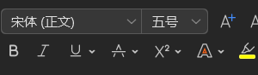

途径二：在菜单栏中点击“格式”→“字体”，打开字体对话框，能够对字体的更多

属性进行设置。

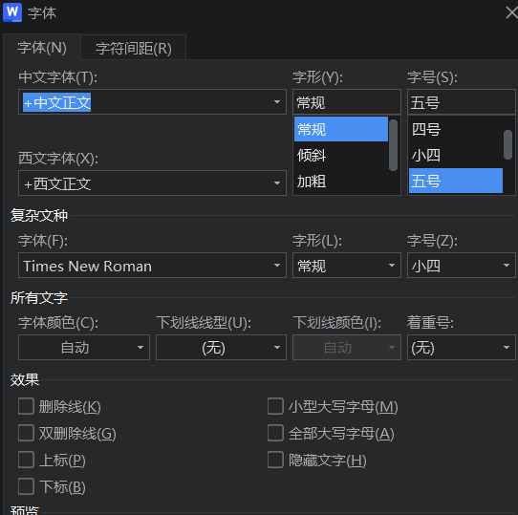

2.查找与替换

步骤：打开菜单“编辑”→“查找”，根据题目要求选择相应的选项卡。

小贴士：查找与替换在同一个对话框中。

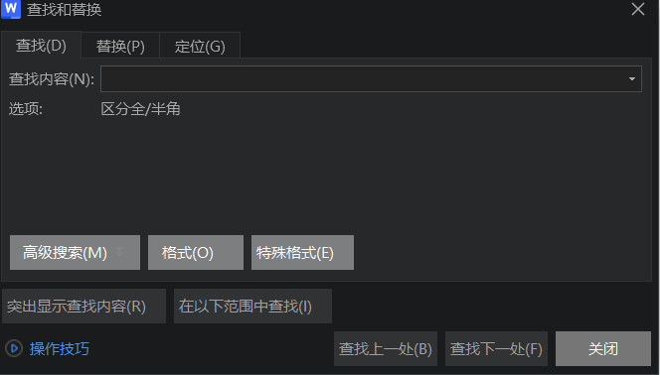

3.段落格式的设置

步骤：将光标放在段落的任意位置处，点击“格式”→“段落”，从中可以设置段落

的缩进、行距、对齐方式等等。

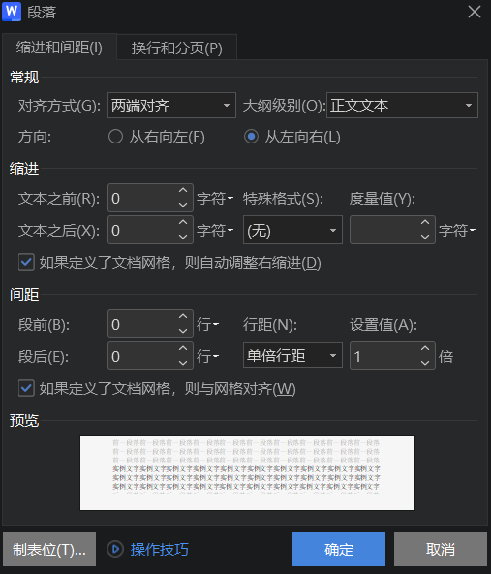

4.边框和底纹的设置

步骤：

选中要加边框或底纹的文字或剪贴画，点击“格式”→“边框和底纹” →弹出对话

框→按照题目要求进行设置（注意：“边框”和“底纹”在不同的选项卡中）。

注意：

①区分好“边框和底纹”对话框中的“边框”与“页面边框”选项卡。

②工具栏中的按钮也可以用来给某段文字加**下划线、波浪线**等。

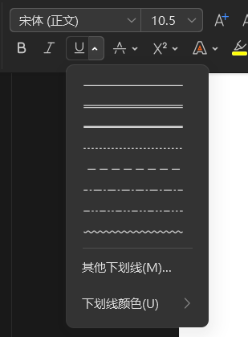

5.表格以及表格中函数的应用

①插入表格步骤：在菜单栏中点击菜单“表格”→“插入”→“表格…”，设定好行

数和列数，点击“确定”将表格插入文档。

除此之外我们也可以使用“表格自动套用格式”来创建表格。

步骤：点击菜单“表格”→“表格自动套用格式”。

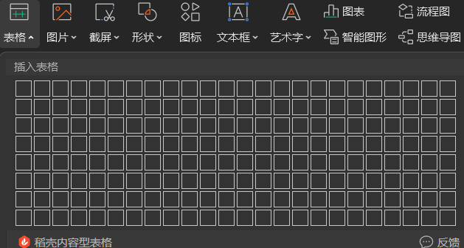

②表格的美化

包括表格内外框线的设置、底纹设置、拆分合并单元格、文字设置等。

③表格行高列宽的设置

“表格”点击菜单“表格”→“表格属性”点击菜单“表格”→“行”或“列”选

项卡点击菜单“表格”→制定高度即可

④表格与文本或文本与表格之间的转换

以表格转换成文本为例：

步骤：“表格”点击菜单“表格”→“转换”点击菜单“表格”→“表格转换成文

本”，选择某一文字分隔符即可。

⑤表格中应用函数步骤：以平均成绩为例。

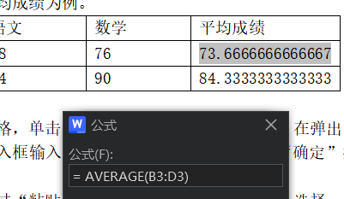

|  |  |  |  |  |
| --- | --- | --- | --- | --- |
| 姓名 | 英语 | 语文 | 数学 | 平均成绩 |
| 李甲 | 67 | 78 | 76 | 73.6666666666667 |
| 张乙 | 89 | 74 | 90 | 84.3333333333333 |

单击“李甲”的平均成绩单元格，单击“表格”菜单→“公式”命令，在弹出的“公

式”对话框中，在“公式”输入框输入“=AVERAGE（LEFT）”，单击“确定”按钮，即可

得到“李甲”的平均成绩；

或：在“公式”对话框中，通过“粘贴函数”下拉列表提供函数列表，选择

“AVERAGE”，此时在“公式”输入框中将出现“=AVERAGE（）”，在圆括号中输入

“LEFT”，单击“确定”按钮即可。

注：一般在“公式”输入框中会出现默认的求总和的函数：=SUM（），而圆括号中的

参数会根据表格数据自动给出 ABOVE、LEFT 等。

⑥Word 中插入 Excel 电子表格

步骤：

点击“插入”→“对象”→“新建”→“Microsoft Excel”。

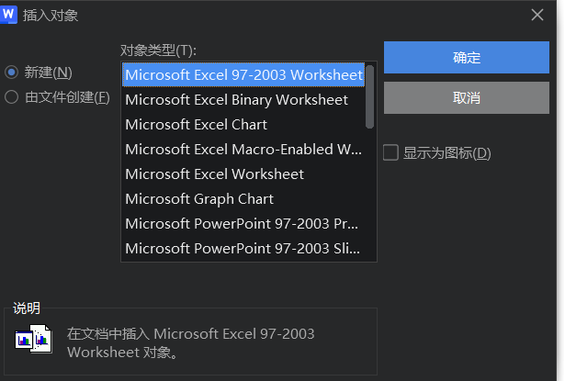

6.插入文本框、图片、自选图形（笑脸，椭圆）、剪贴画或艺术字

步骤：点击菜单“插入”→“图片”→“剪贴画”/“艺术字”。

图片版式的设置：

方法一：右键点击图片→弹出快捷菜单→选择“设置图片格式”。

方法二：双击图片→弹出“设置图片格式”对话框→“版式”选项卡，按题目要求设

置即可。有时也会涉及图片亮度、对比度以及阴影样式的设置（选择“设置图片格式”对

话框中的“图片”选项卡）。

小贴士：

①设置艺术字有两种方式，一种是新插入艺术字，另外一种是对已有文字设置艺术字。

②如果要求对某一图片旋转某一角度时，可以借助 **shift 键**的同时，拖动图片中绿点。

**插入艺术字测试**

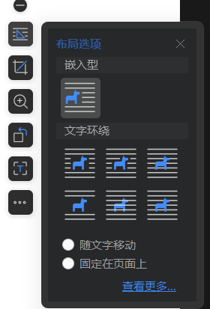

7.页面设置

步骤：在菜单栏中点击“文件”→“页面设置…”，打开“页面设置”对话框，其中

可以设置页面边距、纸张大小、文档页面方向、文字排列方向等等。



8.样式设置、水印、分栏、首字下沉以及项目符号和编号的设置与清除

考试样式设置：**“格式”→“样式和格式”→“新样式”**，打开“新建样式”对话框，

在名称文本框中输入“考试样式”，选择确定按钮。

水印：“格式”→“背景”→“水印…”（有时候看不出效果的改变，是因为文字太

少，没有填满一栏）

分栏：“格式”→“分栏…”

首字下沉：“格式”→“首字下沉…”

项目符号：“格式”→“项目符号和编号”，即可添加或清除项目符号和编号。（与

插入“符号”相区别）

9.插入页眉页脚

步骤：在菜单栏中点击**“视图”**→**“页眉和页脚”**，自动转入页眉编辑状态，此时可

以添加页眉和页脚。 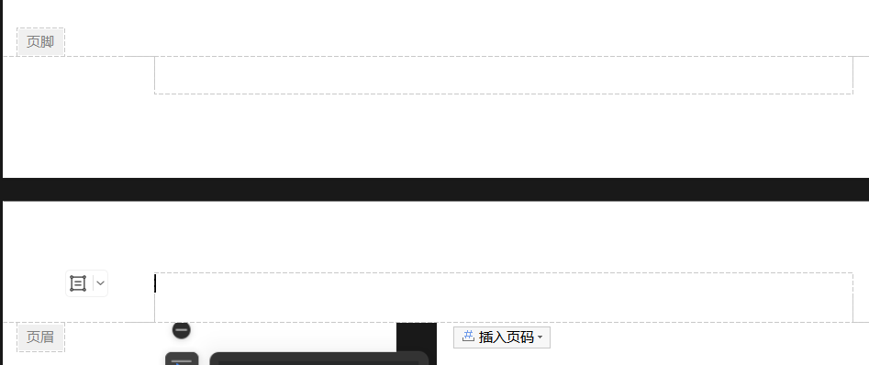

或者在菜单栏中点击**“插入”**→**“页码…”**，通过页码、页脚之间的切换来进行二者

的编辑。

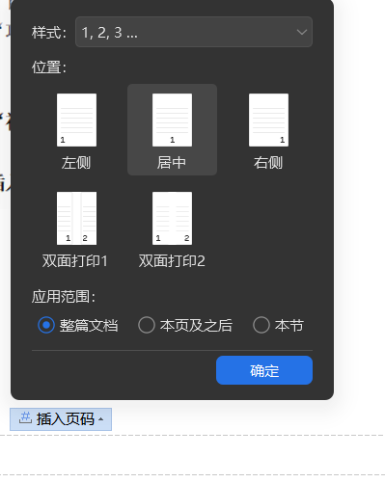

注意：

◆如果一时找不到要操作的命令按钮，建议多点击一下右键，往往右键快捷菜单中放

置的是最常用的命令；也可以右键“自定义”→“命令”选项卡拖出常用工具。

◆设置文字颜色时，题目所给的一般是颜色名称，可以将鼠标在颜色块上悬停一会儿，

颜色名称就显示出来了，对照一下就不会出错；填充色为灰色-25%,注意查看预览。

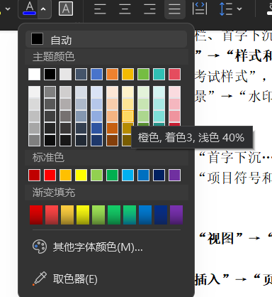

◆设置首行缩进时注意单位，是字符，还是厘米。

常用的文件格式及默认的打开程序要记牢，比如：*.doc（Word）、*.xls（Excel）、

*.ppt（Powerpoint）、*.bmp(画图)、*.rtf（写字板）、*.txt（记事本）等。

**任务 2：文字编辑**

录入下面一段文字，建立一个 word 文档。文字如下：

沙漠的形成

在世界范围内，沙漠面积约占陆地总面积的十分之一左右。干燥少雨是沙漠形成必不

可少的条件。从这个意义上讲，沙漠是干燥气候的产物。

浩瀚无垠的沙漠中那丰富的沙源又从何而来？

一般说来，它们都是松散物质在裸露于地表之后，经长期风力搬运与分选而形成的。

沙漠地区大多是由连绵起伏的沙丘组成的。沙丘形态各异，并且在风力的作用下不断移动，

使一些原来不是沙漠的地区沙漠化。

**要求：**

①将文档中的第一个标题居中，设置为仿宋体，小一号字，红色；第二个标题居中，

设置为隶书，小二号字，绿色。

②利用标尺将每个自然段的首行缩进大约两个汉字的位置(约 0.75 厘米)，并设置为楷

体－GB2312 字体，小四号字，最后对第一自然段左右缩进大约三个汉字的位置。

③使用全部替换将文档中的出现最多的一个詞加上着重号。

④将文档中某个自然段的文字加上蓝色底纹。

④利用页面设置功能，将纸张设置为 A4，上下边距为 2 厘米，左右边距为 2 厘米。

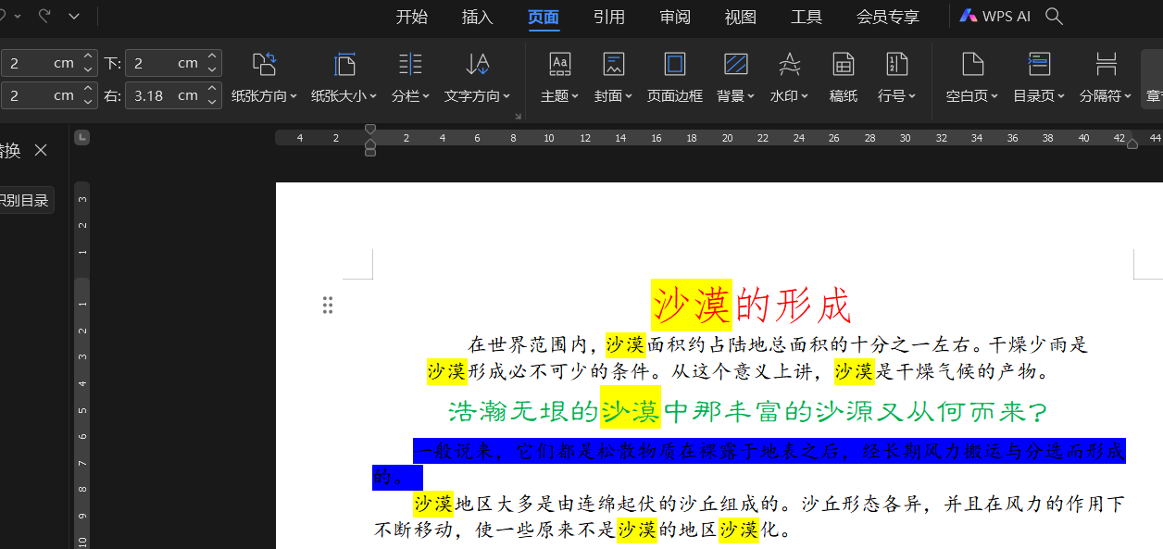

**任务 3：表格处理**

在 word 文档中制作一个四行五列的表格，表格格式要求和单元格中的内容如下：

①从第一行第二个单元格开始依次输入：“空调”，“电视”，“电扇”，“冰箱”，

并依次设置为水平居中，字体为宋体，小四号字，加粗，（请依次完成）。

②第二行依次输入：“红旗”，“6”，“7”，“9”，“12”，第三行依次输入：

“王府井”，“9”，“56”，“78”，“32”，并将输入的数据在表格中先居中，后设

为宋体，小四号字。

③在第四行第一个单元格中输入“备注”，第二至第五个单元格合并为一个单元格，

并输入：“此数据为 2022 年 12 月销售情况”，再依次设置字体为水平居中，字体为宋体，

小四号字。

④选中整个表格，底纹设置为蓝绿色。

要求：**标题**用 1 号宋体字并加粗。正文用宋体 5 号字，标点符号使用全角。

|  |  |  |  |  |
| --- | --- | --- | --- | --- |
|  | **空调** | **电视** | **电扇** | **冰箱** |
| 红旗 | 6 | 7 | 9 | 12 |
| 王府井 | 9 | 56 | 78 | 32 |
| 备注 | 此数据为 2022 年 12 月销售情况 | | | |

**任务 4：版面设计 1**

按图 3 所示样文 1 制作表格、录入文字并排版。

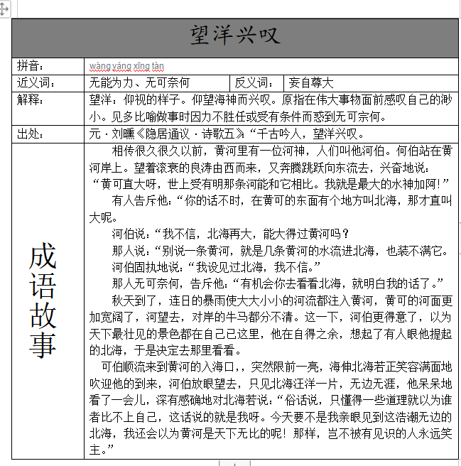

**任务 5：版面设计 2**

按图 4 所示样文 2 编辑排版：对《再别康桥》和徐志摩分别加上尾注。

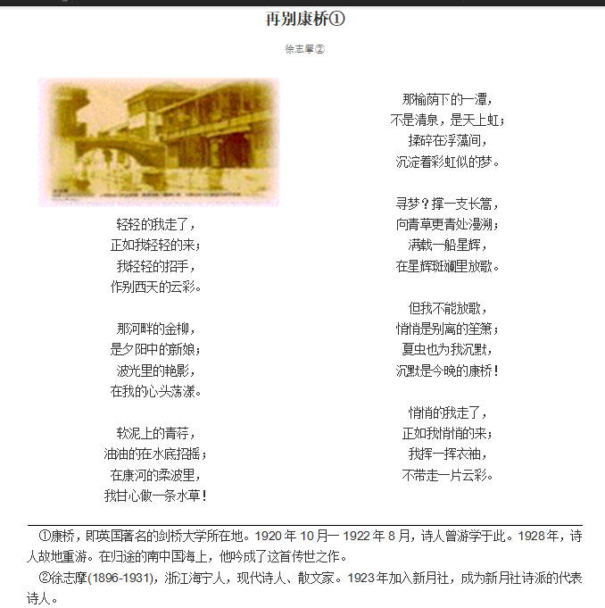

**任务 6：版面设计 3**

按图 5 所示样文 3 编辑排版

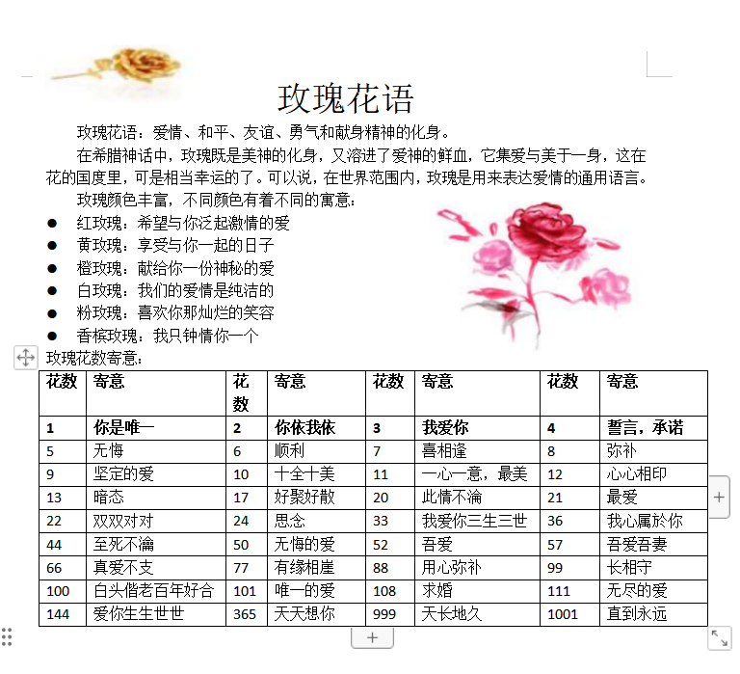

**任务 7：版面设计 4**

按图 6 所示样文 4 编辑排版

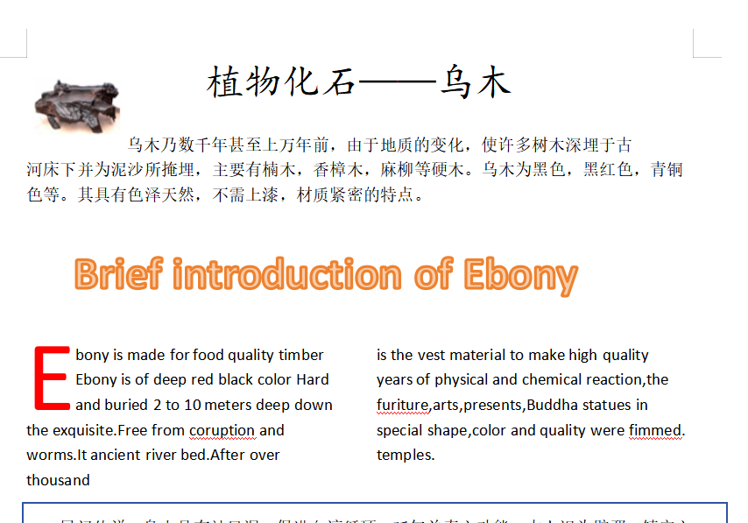

**任务 8：长文档编辑**

输入教材“1.2 节通用计算机体系结构”节的全部内容。按教材的格式进行版面设计

（二级、三级、四级标题的设置，正文格式的设置等，插入页码、分节符等），并生成目

录，目录位于正文前。

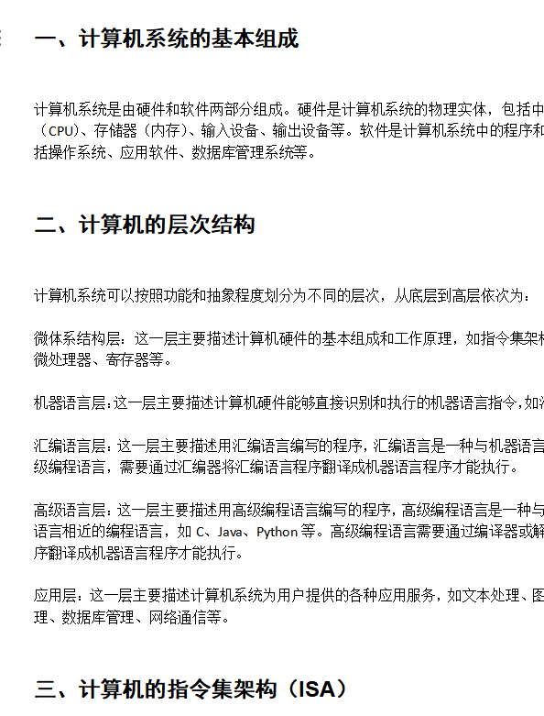

### **三、实验分析和总结**

在本次实验中，我们学习了Word的基本操作和文字编辑技巧，包括字体、字号、颜色、粗体、斜体、下划线等效果的设置。我们还学习了如何进行查找与替换操作，以及如何设置段落格式、边框和底纹。

此外，我们还学习了如何创建表格，并对其进行美化，包括合并单元格、设置行高列宽、边框底纹等。我们还学会了如何在表格与文字之间进行转换，并在表格中应用函数。

在插入文本框、图片、自选图形（笑脸、椭圆）以及剪贴画或艺术字方面，我们学习了如何进行格式设置，包括边框底纹设置、角度旋转、环绕方式、锁定纵横比、图像控制颜色设置、亮度对比度阴影掩饰设置等。

我们还学习了如何在Word中插入Excel电子表格，并进行页面设置，包括页边距、纸张方向、纸张大小、奇偶页不同、首页不同、文字排列方向等。此外，我们还学习了样式设置、背景、水印、分栏（注意偏左栏的设置）、首字下沉以及项目符号和编号的设置与清除、插入页眉和页脚、插入页码等。

最后，我们还学习了版面设计，包括多个排版任务的实现。通过学习和练习掌握了如何对文档进行多个排版任务。这包括如何调整页面边距、纸张方向和大小，以及设置奇偶页不同、首页不同的选项。我们还学习了如何设置文字排列方向，以满足不同语言或排版需求。

此外，我们还学习了样式设置，通过定义和应用样式，可以快速统一文档中的文字格式，提高工作效率。背景和水印的设置也是版面设计的重要一环，可以为文档增添一些个性化效果或保护文档的安全性。

分栏是版面设计中常用的技巧之一，我们学习了如何进行偏左栏的设置，以及如何调整栏宽和间距，使文档布局更加美观和易读。

首字下沉和项目符号和编号的设置与清除也是版面设计中常见的操作，可以使文档更加清晰和有层次感。

最后，我们还学习了插入页眉和页脚以及插入页码的方法，这些功能可以让文档更加完整和专业。

通过学习和实践这些版面设计的技巧，我们可以更好地掌握Word的功能，使我们的文档更具吸引力和可读性。

通过本次实验，我们对Word的基本操作和文字编辑技巧有了更深入的了解，并能够灵活运用这些技巧进行文档的编辑和排版。这对我们今后的工作和学习都非常有帮助。